【金融資料探勘】AI Prompt 實作與優化紀錄表
學生姓名：許奕翔
學號： 411236052
分析日期： 2026 / 04 / 08

一、 任務目標 (The Task)
請簡述你今天想要利用 AI 解決的財務分析問題或數據處理任務。
範例：我想要計算 2020/01/02 台指選擇權 (TXO) 的 Put-Call Ratio，並判斷市場氛圍。
你的描述：
我想運用AI來幫我設計有關自動載入資料的python程式碼，並建立年度csv資料庫以便後續進行數據分析時可以成為相關索引檔。

二、 Prompt 迭代歷程 (The Iteration Process)
在得到最終答案前，你可能經歷了多次嘗試。請記錄你的優化路徑。
1. 原始指令 (Initial Prompt)
提示：記錄你第一次對 AI 下的指令。即使結果不理想（如：亂碼、算錯、範圍太廣）也請記錄下來。
- 指令內容： 請讀取以下檔案並載入日期(須以斜線分隔年月日)，S0(收盤價)，Maturity(距到期日天數) Contract (到期月)ContractExpiryDate(到期日) Rf(無風險利率)
- AI 的回應狀況： AI撰寫的Python有個error，原因是其編碼採用uft-8，但我的資料格式適用utf-16，且在日期的讀取與輸入也有出現問題，無風險利率也被內定為1.5%
2. 優化過程 (Adjustment)
修正點： 指定了編碼 utf-16，並將日期轉乘YYYYMM的形式，並直接將無風險利率於程式內設定完成
- 3. 最佳指令 (The Master Prompt)
提示：這是在多次測試後，效果最精準、可直接產出正確結果的完整指令。
請複製你的 Master Prompt 於下方：
請讀取以下檔案並載入日期(須以斜線分隔年月日)，S0(收盤價)，Maturity(距到期日天數) ，Contract (到期月)，ContractExpiryDate(合約月份) ，Rf(無風險利率2023/03/27號前為 0.0159，2023/03/27號後為 0.01465)，並採用utf-16編碼進行python編寫

三、 數據分析結果 (The Analysis)
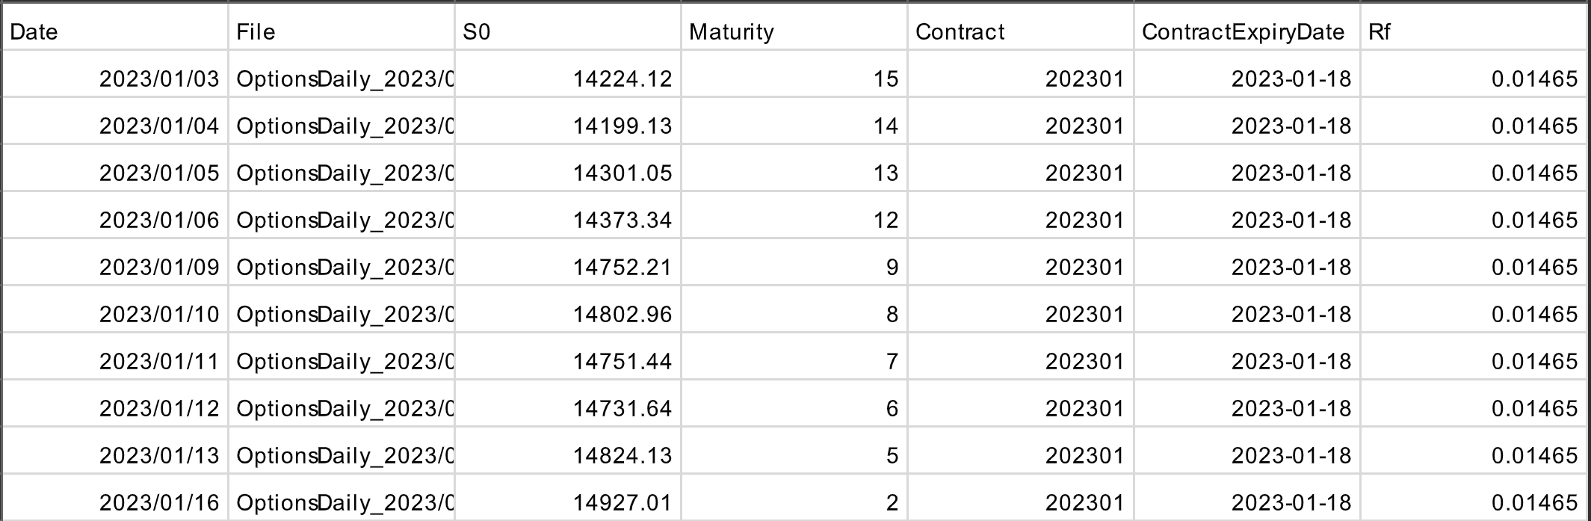 波動率均值回歸 (Mean Reversion) 與恐慌情緒
- 預期發現： 在 2023 年初（指數在萬四低檔區），IV 應該會處於相對高位；而隨著年底指數一路大漲至萬七，IV 應該會呈現平緩或下降的趨勢。
- 情緒解讀： 這是股市常見的「緩漲急跌」特性。市場恐慌時（大跌），投資人會不計代價買 Put 避險，推升選擇權價格，進而使得 IV 飆高。當股市進入長多格局，恐慌情緒消散，IV 會慢慢向長期平均值收斂。

四、 學習心得與反思
- AI 工具的優勢： 在面對大數據或是基礎的程式設計時，AI能很快地進行分析或程式設計，這使得基礎又繁瑣的工作能變得輕鬆，連帶也讓進行資料分析的門檻降低
- AI 的限制： 對於指令較為敏感，且對於之前的Prompt經常遺忘或記錯，對於虛擬和現實有時會搞混，使得輸出的資料有偏差或遺漏。
- 給下一個使用者的建議： 應當在一開始就給清楚指令或是方向，若能補足基本資料最好，減少AI上網蒐證的時間，也能提高內容準確度。

💡評分標準：
- 邏輯性 (40%)：Prompt 是否結構化？是否能精確傳達任務需求？
- 正確性 (30%)：數據計算是否精準？是否正確過濾了雜訊資料？
- 洞察力 (30%)：對數據結果的金融解讀是否具備專業深度？

